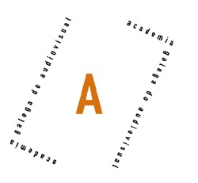
FORMULARIO DE INSCRICIÓN
FORO ACADEMIA ABERTA 2012. A EXPRESIÓN PLÁSTICA NO CINE. FÉLIX MURCIA
25 e 26 de outubro.
De 16.00 a 20.00 horas
Lugar: Facultade de Ciencias da Comunicación UDC, A Coruña.

Rogamos teña a amabilidade de completar este formulario de inscrición e enviárnolo antes do Martes 23 de outubro de 2012.

DATOS IDENTIFICATIVOS DO PARTICIPANTE
Nome.............................:
Apelidos.......................:
DNI.................................:
Enderezo postal........:
CP...................................: Cidade............:
Actividade...................:
Tlf móbil .....................:
Correo electrónico..:

MATRÍCULA (sinalar no seu caso)
□ Académicos e estudantes da UDC: 0 €
□ Estudantes: 10 €
□ Outros: 30 €

¿COMO COÑECICHES A EXISTENCIA DESTE CURSO?
Web da Academia.........:
Facebook/Twitter..........:
Prensa................................:
Mailing da Academia...:
Outro medio, cal?..........:

Este formulario de inscrición só terá validez no momento no que a Academia reciba o xustificante de ingreso o cal debe ser enviado por mail a info@academiagalegadoaudiovisual.gal con anterioridade ao 23 de outubro.. Abono matrícula C/C 2080 5210 02 3040003381 (Novagalicia Banco), indicando o nome da persoa inscrita no concepto. No caso de ser estudante, imprescindible achegar escaneado o carné de estudante ou documento acreditativo.

Para recibir o diploma será imprescindible asinar nos listados de asistencia que a Academia porá a disposición dos asistentes na aula.

Sinatura do solicitante:

